COLEGIO SAN JOSÉ QUÍMICA 3° GUÍA 4 Nombre:
TEMA: MÁS SOBRE LOS ÁTOMOS

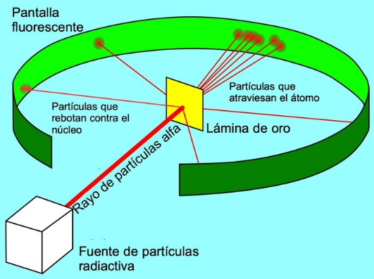
ACTIVIDAD N°1: Luego de leer el próximo texto, busque la imagen del experimento de Rutherford (en internet). Dibújelo

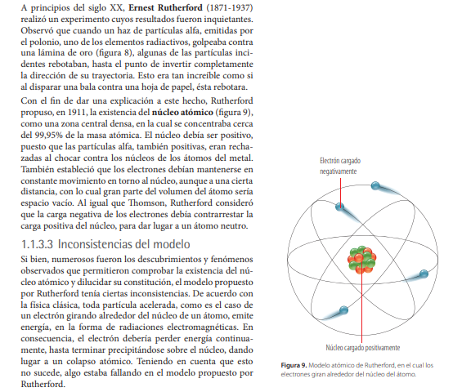
ACTIVIDAD N°2: a- ¿qué hubiera significado el hecho de que la mayoría de las partículas alfa no hubieran atravesado la lámina de oro?
-
b- ¿Por qué se supone que el núcleo es pequeño y con carga positiva?
Porque las partículas alfas también eran positivas, eran rechazadas al chocar contra los núcleos de los átomos del metal
c- ¿cuáles son las diferencias fundamentales que presenta con relación al modelo de Thomson?
La diferencias fundamentales entre el modelo atómico de Thomson era la ubicación de los electrones, Thomson pensaba que estaban en el núcleo. El átomo está compuesto por electrones, protones y neutrones, estos dos últimos que se ubican en un núcleo.
d- ¿qué inconvenientes presenta este modelo con respecto a los electrones?
El modelo atómico de Thomson no pudo explicar cómo se mantiene la carga en los electrones dentro del átomo. Tampoco pudo explicar la estabilidad de un átomo. La teoría no mencionó nada sobre el núcleo del átomo.
e- ¿Cuáles son los principales aportes de Rutherford al conocimiento de la estructura atómica?
Halló que la radiactividad iba acompañada por una desintegración de los elementos, lo que le valió para ganar el Premio Nobel de Química en 1908. Se le debe un modelo atómico, con el que probó la existencia del núcleo atómico, en el que se reúne toda la carga positiva y casi toda la masa del átomo.
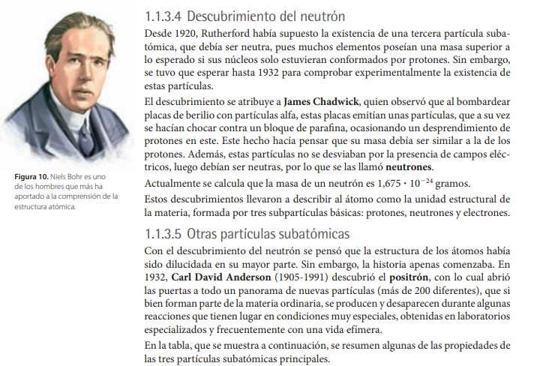
ACTIVIDAD N°3: Complete la siguiente tabla
Partícula | Símbolo | Carga (C) | Carga neta o relativa | Masa (g) | Masa relativa a la masa de un e-
electrón
protón
neutrón

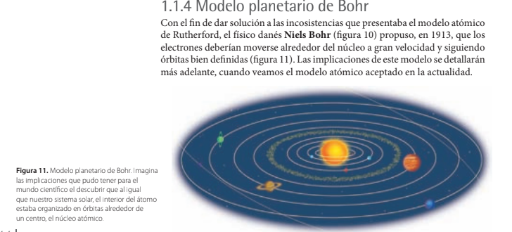
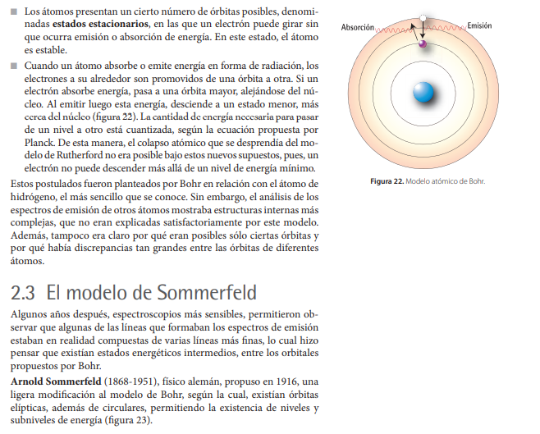
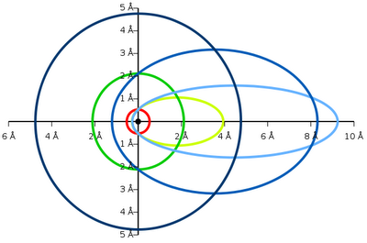
ACTIVIDAD N° 4: a- Busque en internet sobre el modelo de Sommerfeld y dibuje el modelo que propuso.

b- ¿Cuál es la diferencia esencial entre el modelo propuesto por Bohr y Sommerfeld?
El modelo atómico de Sommerfeld introdujo dos modificaciones básicas: Velocidades relativistas. En los átomos, los electrones se mueven en órbitas circulares y elípticas a diferencia del modelo de Niels Bohr en que los electrones sólo giraban en órbitas circulares.
Números importantes Los números que caracterizan a los átomos son el número atómico (Z) y el número de masa o másico(A). Con estos se representan los elementos X _{Z} ^{A}
- Los átomos de cada elemento presentan un determinado número de protones en su núcleo, número que le es propio y distintivo. Se denomina NÚMERO ATÓMICO (Z) a la cantidad de protones que tiene un átomo en su núcleo.
ACTIVIDAD N°5: Observa tu tabla periódica e informa el símbolo y el Z de: hidrogeno, carbono, calcio, nitrógeno, plomo.
Pb
82
N
7
Ca
20
C
6
1

H

- La masa de un átomo está concentrada en el núcleo formado por protones y neutrones, porque la masa de los electrones es tan pequeña que puede no tenerse en cuenta. El NÚMERO DE MASA O NÚMERO MÁSICO(A) es la suma del número de protones y neutrones que un átomo tiene en su núcleo.
ACTIVIDAD N°6: Observa tu tabla periódica e informa el A o sea el número másico de los elementos de la actividad 5.
207.2
Pb
N
14.0067
Ca
40.078
C
12.0107
H
1.00754

En la Naturaleza, cada elemento se presenta como una mezcla de isótopos en diferentes proporciones. Por eso en la Tabla periódica aparece el A como un número con decimales, es la abundancia porcentual de los isótopos que presenta ese elemento en la Naturaleza. A nuestros fines prácticos, trabajaremos con el numero redondeado.
ACTIVIDAD N° 7: Si el número másico A es la suma de protones más neutrones, entonces podemos expresar:
A = Z + N , siendo N= cantidad de neutrones.
Calcula la cantidad de neutrones de los elementos de la actividad 5.
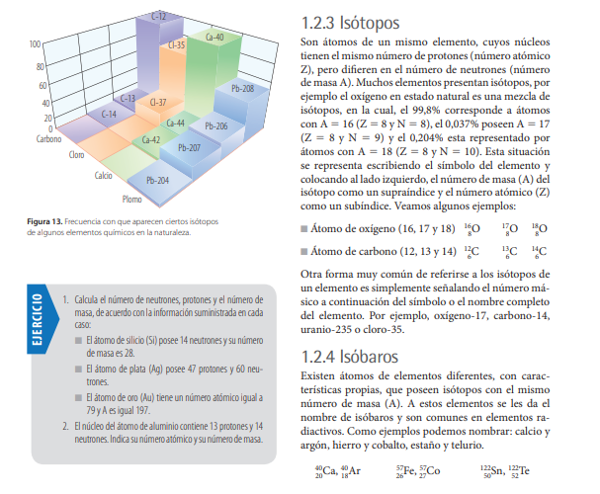
ACTIVIDAD N° 8: Explique brevemente la diferencia entre Isótopos e Isóbaros.
los isótopos son grupos de un mismo elemento que tienen el mismo Z, pero diferente A debido a que presentan distintas cantidades de neutrones en su núcleo. También existen los isóbaros que presentan igual número másico, pero distinto número atómico
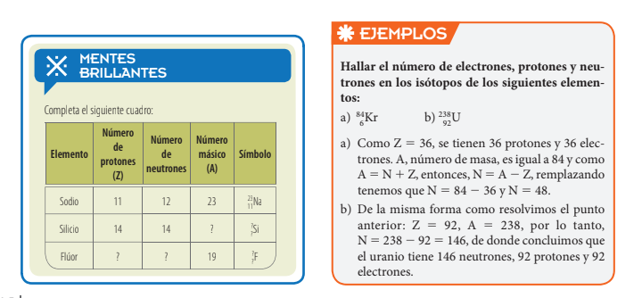

ACTIVIDAD N°9: ¡A Trabajar!
1- 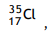 En base a esta información, indique: elemento, número atómico, número másico y cantidad de partículas elementales, protones, electrones y neutrones.
2- Un átomo de fósforo tiene 15 p⁺ y 16 n⁰. Indique el A y el Z, sin mirar la Tabla periódica.
3-Complete el siguiente texto referido a la estructura atómica:
Las partículas responsables de la masa atómica son los protones y los neutrones, que se encuentran ubicados en el ……………………. El número de protones es igual al de ……………..porque el átomo es eléctricamente neutro. Los átomos que tienen igual número atómico pero diferente número másico son isotopicos
4- un átomo de potasio tiene Z=19 y A= 39. Indica el número de p⁺, e⁻ y n⁰.
5- Dibuja la estructura según Bohr de un átomo de magnesio, cuyo Z=12 y A=24.
6- Un átomo tiene 14 n⁰ y su A=27, indica: el Z, el nombre del elemento, su símbolo y cuántos e⁻ tiene.
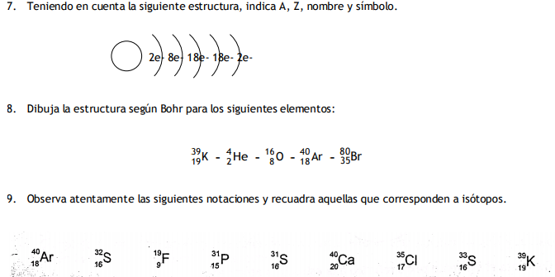
10- Señala en el ejercicio anterior si hay elementos que sean isóbaros.
11- Completa el siguiente cuadro:
Nombre del elemento | Símbolo | A | Z | P⁺ | e⁻ | n⁰ | Distribución de e⁻ en niveles de energía
Sodio |  | 23 | 11
 | C
Silicio |  |  | 14
 | Ca |  |  | 20 |  | 20
 |  |  |  |  |  | 18 | 2-8-7
 |  | 32 |  |  |  |  | 2-8-6
 | Ag | 108 |  |  | 47
Aluminio

